
责任编辑：田碧凯
电 话：86-010-58303547
传 真：86-010-58303388
编辑邮箱：tainbk@chinaccm.com
地址：北京市朝阳区高碑店盛世龙源12号楼（邮编：100022）

2018.08.31

苯酚市场周报目录
一、苯酚周报 3
1、苯酚国际市场 3
2、苯酚国内市场 4
2.1、本周苯酚生产厂家出厂价格 4
2.2、本周苯酚区域价格 4
2.3、高桥石化苯酚价格走势图 4
2.4、苯酚华东市场价格走势图 4
3、苯酚行情分析及后市展望 4
二、丙酮周报 3
1、丙酮国际市场 3
2、丙酮国内市场 4
2.1、本周丙酮生产厂家出厂价格 4
2.2、本周丙酮区域价格 4
2.3、高桥石化丙酮价格走势图 4
2.4、丙酮华东市场价格走势图 4
3、丙酮行情分析及后市展望 4

一、苯酚周报

1、苯酚国际市场
日期 | 产品名称 | 国家/地区 | 价格类型 | 最低价 | 最高价 | 均价涨跌 | 价格单位
2018/8/28 | 苯酚 | 东南亚 | CFR | 1199 | 1201 | 0 | 美元/吨
2018/8/28 | 苯酚 | 中国 | CFR | 1279 | 1281 | 0 | 美元/吨
2018/8/28 | 苯酚 | 美国东海岸 | 美国东海岸出罐 | 1094 | 1114 | 22 | 美元/吨
2018/8/28 | 苯酚 | 美湾 | FOB | 1182 | 1202 | 0 | 美元/吨
2018/8/28 | 苯酚 | 西北欧 | FD | 1121 | 1125 | -29 | 美元/吨
2018/8/28 | 苯酚 | 鹿特丹 | FOB | 1197 | 1201 | -14 | 美元/吨

2、苯酚国内市场

2.1、本周苯酚生产厂家出厂价格
产品名称 | 生产厂家 | 天津石化 | 燕山石化 | 蓝星哈尔滨 | 高桥石化 | 吉林石化
苯酚 | 2018/8/27 | 10300 | 10300 | 10300 | 10300 | 10200
苯酚 | 2018/8/28 | 10300 | 10300 | 10300 | 10300 | 10200
苯酚 | 2018/8/29 | 10300 | 10300 | 10300 | 10300 | 10200
苯酚 | 2018/8/30 | 10800 | 10800 | 10800 | 10800 | 10700
苯酚 | 2018/8/31 | 10800 | 10800 | 10800 | 10800 | 10700

2.2、本周苯酚区域价格
产品 | 日期 | 华东地区 | 华北地区 | 华南地区
苯酚 | 8月24日 | 10100-10150 | 10600-10600 | 10300-10300
苯酚 | 8月31日 | 10800-10850 | 10800-10900 | 11000-11000
较上周涨跌 |  | ↑700 | ↑200/300 | ↑700

2.3、华东苯酚价格走势图
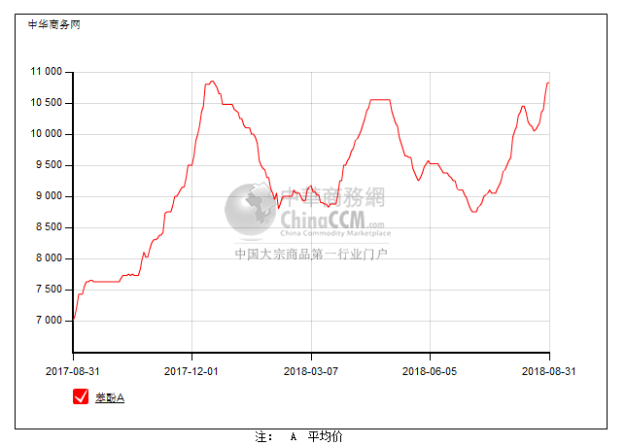

2.4、高桥石化苯酚价格走势图
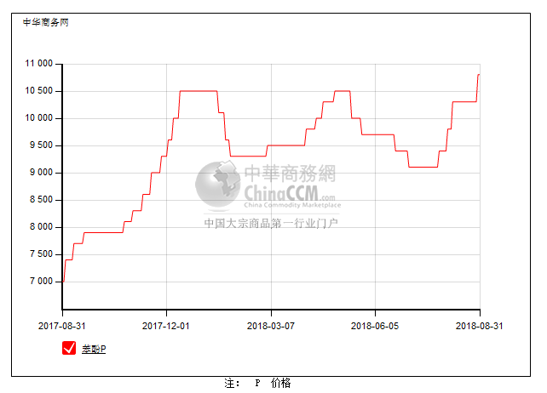

3、苯酚行情分析及后市展望
本周，国内苯酚市场行情高涨，重心大幅上扬。周内，市场利好因素众多，装置检修方面，惠州忠信停车中，重启时间依然待定，中沙9月有检修计划，而中海油装置意外停车，且停车时间较长，后期现货供应将更加紧缺。另一方面，工厂方面大幅上调报价，也大大提振业者后市看涨信心，场内炒涨气氛浓厚，中间商接货备货积极高，带动重心不断走高。截止本周末，华北主流参考11000元/吨附近，华东主流参考10800-11000元/吨，华南无价无市。
重点市场行情分述：
华北地区：本周，燕山周边地区苯酚市场持续上涨。周前期，当地货源紧张，贸易商多从其他地区补货，价格高位，下游刚需被动跟进为主。周后期，工厂大幅上调报价提振信心，加之适逢月底合约户无量，从华东补采为主，价格居高，下游多消化库存，实质性的买盘有限，但低价难寻。截止本周末，当地价格参考至11000元/吨附近。
华东地区：本周，华东地区苯酚市场行情高涨。周前期，因华北和山东地区缺货，商家多往华东补采，带动华东商家报盘不断推涨，低价惜售;周后期，工厂报价大幅上调，带动贸易商对后市大幅看涨，惜售情绪浓厚，低价捂盘，下游终端谨慎询盘，中间商接货备货积极高。截止本周末，当地价格参考至10800-11000元/吨。
华南地区：本周，华南地区苯酚市场坚挺整理，观望心态浓厚。惠州忠信开车时间未定，中海油停车后的合约也将减量，且短期内难开，贸易商多无现货，几无报价，下游也多保持观望。截止本周末，当地无价无市。
后市预测，工厂报盘上调，加之后期现货供应紧张，预计短期苯酚市场持续上涨态势。

二、丙酮周报

1、丙酮国际市场
日期 | 产品名称 | 国家/地区 | 价格类型 | 最低价 | 最高价 | 均价涨跌 | 价格单位
2018-08-28 | 丙酮 | 鹿特丹 | FOB | 584 | 588 | 33 | 美元/吨
2018-08-28 | 丙酮 | 西北欧 | FD | 598 | 602 | 20 | 美元/吨
2018-08-28 | 丙酮 | 美湾 | FOB | 992 | 1014 | 0 | 美元/吨
2018-08-28 | 丙酮 | 中国 | CFR | 629 | 631 | 0 | 美元/吨
2018-08-28 | 丙酮 | 东南亚 | CFR | 639 | 641 | 0 | 美元/吨

2、丙酮国内市场

2.1、本周丙酮生产厂家出厂价
产品名称 | 生产厂家 | 燕山石化 | 蓝星哈尔滨 | 高桥石化 | 吉林石化 | 天津石化
丙酮 | 2018/8/27 | 5500 | 5700 | 5500 | - | 5500
丙酮 | 2018/8/28 | 5500 | 5700 | 5500 | - | 5500
丙酮 | 2018/8/29 | 5500 | 5700 | 5500 | - | 5500
丙酮 | 2018/8/30 | 5500 | 5700 | 5500 | - | 5500
丙酮 | 2018/8/31 | 5500 | 5700 | 5500 | - | 5500

2.2、本周丙酮区域价格
产品 | 日期 | 华东地区 | 华北地区 | 华南地区
丙酮 | 8月24日 | 5250-5250 | 5500-5550 | 5400-5450
丙酮 | 8月31日 | 5650-5700 | 5700-5750 | 6200-6300
较上周涨跌 |  | ↑400/450 | ↑200 | ↑800/850

2.3、华东丙酮价格走势图
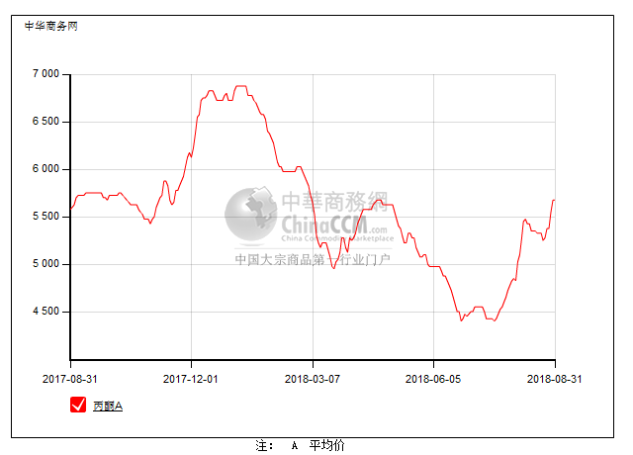

2.4、高桥石化丙酮市场价格走势图
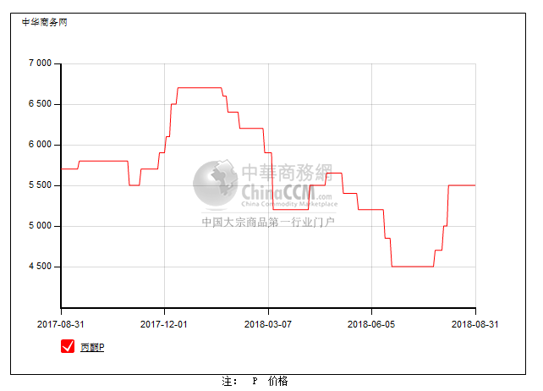

3、丙酮行情分析及后市展望
本周，国内丙酮市场重心走高。月底贸易商手中现货有限，加之惠州忠信停车中、中沙天津装置下周检修，中海油壳牌装置也意外停车，后期供应量将大幅缩减，现货紧缺强势支撑业者信心，加之部分工厂报价上调，贸易商看涨情绪浓厚，捂盘惜售，低价难寻，中间商积极备货，下游终端试探性询盘，带动市场重心持续走高。截止本周末，华北主流参考5700元/吨价格，华东主流参考5750-5800元/吨，华南主流参考6300元/吨。
重点市场行情分述：
华北地区：本周，燕山周边丙酮市场惜售看涨。虽然工厂尚未明确调涨，但场内涨价传闻不断，且当地月底合约量基本执行完毕，现货稀缺，贸易商后市看好惜售情绪浓厚，暂无实单参考。截止本周末，当地主流参考在5700元/吨价格。
华东地区：本周，华东地区丙酮市场重心走高。装置检修持续利好，场内供应偏紧，贸易商看涨情绪高涨，中间商积极询盘备货，加之部分工厂上调，贸易商报盘坚挺上扬，终端消化库存为主，实单有限。截止本周末，当地主流参考在5750-5800元/吨附近。
华南地区：本周，华南地区丙酮市场重心走高，中海壳牌装置停车，而惠州忠信重启时间未定，当地货紧格局依旧，贸易商后市看涨情绪浓厚，报盘推涨，场内高价频出，低价难寻。截止本周末，当地主流参考至6300元/吨。
后市预测，工厂报盘上调，加之后期供应缩量提振，预计短期丙酮市场或继续冲高，关注工厂动态。

